***Nove knjige iz Hrvatske New books from Croatia 3/2016***

Zebra komunikacije d.o.o., 10000 Zagreb, Dubašnička 12, Croatia

**Tel./Fax ++ 385 1 3668 993, E mail** [info@zebrakom.hr](mailto:info@zebrakom.hr)

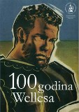100 GODINA WELLESA = 100 YEARS OF WELLES : Orson Welles i njegova baština u djelima likovnih umjetnika = : Orson Welles and his legacy in the works of visual artists : Hrvatska akademija znanosti i umjetnosti, Gliptoteka, 17.11. – 16.12.2015.

[urednica, editor Vesna Mažuran Subotić ; prijevod, translation Maja Hrgović].

Zagreb : Hrvatska akademija znanosti i umjetnosti - Gliptoteka, 2015.

63 str. : ilustr. ; 29 cm.

Katalog izložbe.

Tekst na hrv. i engl. jeziku.

ISBN 9789533470467

Order No. 14806 EUR 8,50 US$ 9,90

ANTE KATUNARIĆ I SPLIT 1900.-1935

: zbornik radova sa znanstvenog skupa održanog 26. rujna 2008. godine u Splitu

/ uredili Ivan Bošković i Tonko Maroević

Split : Književni krug, 2016.

194 str., [8] str. s tablama (pretežno u bojama) : ilustr. ; 24 cm.

Biblioteka Knjiga Mediterana ; 89

Summaries.

ISBN 9789531634267

Order No. 14807 EUR 15,50 US$ 17,90

Štivičić, Ivo

ANTOLOGIJSKE DRAME

Zagreb, Hena com, 2016

355 str. ; 22 cm.

Biblioteka Verbarij: knj. 12

Sadržaj: Apel ; Puška u cik zore ; Kokošari ; Tamburaši.

Order No. 14808 EUR 24,50 US$ 28,40

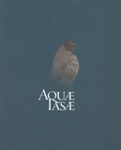AQUAE IASAE

: nova otkrića iz rimskog razdoblja na području Varaždinskih Toplica = recent discoveries of Roman Remains in the Region of Varaždinske Toplice

/ [tekstovi Dora Kušan Špalj ... [et al.] urednica Nina Pirnat-Spahić].

Zagreb : Arheološki muzej u Zagrebu, 2015.

198 str. : ilustr. ; 21 cm.

Tekst na hrv., engl. i sloven. jeziku.

ISBN 9789536789931

Order No. 14809 EUR 9,50 US$ 10,80

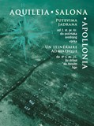AQUILEIA, SALONA, APOLLONIA

: putevima Jadrana od 2. st. pr. Kr. do početaka srednjeg vijeka = un itinéraire adriatique du IIe s. av. J.C. au début du Moyen Âge

/ [autori tekstova Morana Čaušević-Bully ... [et al.]

Zagreb : Arheološki muzej u Zagrebu ; Rim : École française de Rome, 2015.

168 str. : ilustr. u bojama ; 28 cm.

Bibliografija

ISBN 9789536789924 (Arheološki muzej u Zagrebu)

Order No. 14810 EUR 15,50 US$ 17,90

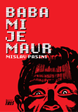Pasini, Mislav

BABA MI JE MAUR

Zagreb : Sandorf, 2016.

106 str. ; 20 cm.

Biblioteka Treš

ISBN 9789537715557

Order No. 14811 EUR 12,00 US$ 13,90

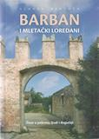Bertoša, Slaven

BARBAN I MLETAČKI LOREDANI

: život u pokretu, ljudi i događaji

Pazin : Katedra Čakavskog sabora ; Državni arhiv, 2015.

319 str. : ilustr. u bojama ; 24 cm.

Knjižnica Mala biblioteka ; sv. 7

ISBN 9789537320164 (Državni arhiv)

ISBN 9789539669292 (Katedra Čakavskog sabora) :

Order No. 14812 EUR 23,30 US$ 26,90

Ceraj, Iva

BERNARDO BERNARDI : dizajnersko djelo arhitekta 1951.-1985. = The Design Work of an Architect 1951- 1985

Zagreb, Hrvatska akademija znanosti i umjetnosti, 2015.

urednik, editor Andrija Mutnjaković

Zagreb : Hrvatska akademija znanosti i umjetnosti, Hrvatski muzej arhitekture, 2015.

377 str. : ilustr. ; 30 cm.

(Edicija Architectonica)

ISBN ISBN 9789531541909

Order No. 14813 EUR 54,30 US$ 62,80

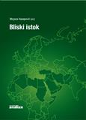BLISKI ISTOK : politika i povijest

/ urednica Mirjana Kasapović.

Zagreb : Fakultet političkih znanosti, 2016.

XXII, 412 str. : zemljop. crteži u bojama, graf. prikazi u bojama ; 27 cm.

Biblioteka Političke analize ; knj. 9

ISBN 9789536457885 :

Order No. 14814 EUR 46,20 US$ 53,40

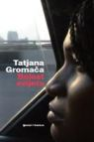Gromača, Tatjana

BOLEST SVIJETA

Zagreb : Sandorf, 2016.

159 str. ; 21 cm.

Biblioteka Avantura / Sandorf

ISBN 9789537715885

Order No. 14815 EUR 14,70 US$ 17,00

BRANKO KINCL

Zlatko Karač ... [et al.] ; urednica Slavica

Zagreb : Hrvatska akademija znanosti i umjetnosti, 2016.

531 str. : ilustr. (pretežno u bojama) ; 29 cm.

Bibliografija djela B. Kincla: str. 501-508; bibliografske bilješke uz tekst.

Summaries.

ISBN 9789533470603

Order No. 14816 EUR 76,70 US$ 89,70

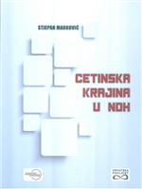Marković, Stjepan

CETINSKA KRAJINA U NDH

Zagreb : Despot Infinitus, 2016.

550 str. ; 24 cm.

ISBN9789537892524

Order No. 14817 EUR 57,40 US$ 66,30

CROATIA IN THE LATE BAROQUE AND THE ENLIGHTENMENT

: a cultural survey

/ chief editor Ivan Supičić ; english edition editors Ivan Golub, Stanislav Tuksar.

Zagreb : Školska knjiga : Croatian Academy of Sciences and Arts, 2015.

754 str.; 32 cm

Croatia and Europe, Vol. 3

ISBN 9789530609396 (Školska knjiga)

Order No. 14818 EUR 122,70 US$ 141,80

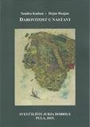Kadum, Sandra

DAROVITOST U NASTAVI

Pula : Fakultet za odgojne i obrazovne znanosti, 2015.

263 str. : ilustr. ; 24 cm.

Summary: Giftedness in the teaching process.

Imensko kazalo ; Predmetno kazalo.

ISBN 9789537320089

Order No. 14819 EUR 18,60 US$ 21,50

DIMENZIJE ZNAČENJA

uredio Branimir Belaj.

Zagreb : Filozofski fakultet, Zagrebačka slavistička škola - Hrvatski seminar za strane slaviste, 2015.

347 str. : graf. prikazi ; 24 cm.

Tekst na hrv. i engl. jeziku.

ISBN 9789531755610

Order No. 14820 approx. EUR 37,90 US$ 43,80

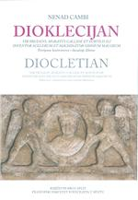Cambi, Nenad

DIOKLECIJAN : "vir prudens, moratus callide et subtilus" ili "inventor scelerum et machinator omnium malorum" : povijesne kontroverze i današnje dileme = Diocletian : historical controversies and current dilemmas

Split : Književnik krug : Filozofski fakultet, 2016.

315 str., [24 str. s tablama u bojama] ; 24 cm.

Biblioteka Knjiga Mediterana ; knj. 91

Tekst usporedo na hrv. i na engl. jeziku.

ISBN 9789531634298

Order No. 14821 EUR 38,70 US$ 44,70

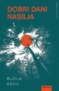Aščić, Ružica

DOBRI DANI NASILJA

Zagreb : Hena com, 2016.

225 str. ; 22 cm.

Biblioteka Nokaut ; knj. 14

ISBN 9789532591361

Order No. 14822 EUR 23,00 US$ 26,60

Šantek, Bruno

DOSTA! : misija tajanstvenog suputnika – akcijski triler na hrvatski način

Zagreb : Profil knjiga, 2016.

227 str. ; 21 cm.

ISBN 9789533135076

Order No. 14823 EUR 11,40 US$ 13,10

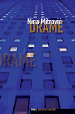Mitrović, Nina

DRAME

Zagreb : Hrvatski centar ITI, 2016. (Zagreb : ITG)

429 str. ; 20 cm.

Biblioteka Mansioni : teatrologijska i dramska biblioteka Hrvatskog centra ITI

Sadržaj na nasl. str.: Komšiluk ; Naglavačke familija ; U prahu ; Bota Zdenković ; Kad se mi mrtvi pokoljemo ; Ovaj krevet je prekratak ili Samo fragmenti ; Susret

ISBN 9789536343690

Order No. 14824 EUR 21,70 US$ 26,10

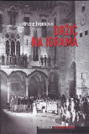Ivanković, Hrvoje

DRŽIĆ NA IGRAMA : kronika tragom kritičkih zapisa

Zagreb : Hrvatski centar ITI ; Dubrovnik : Društvo dubrovačkih pisaca,.

410 str. ; 20 cm.

Biblioteka Mansioni : teatrologijska i dramska biblioteka Hrvatskog centra ITI

ISBN 9789536343706 (Hrvatski centar ITI)

Order No. 14825 EUR 20,20 US$ 23,30

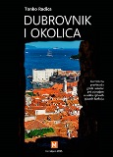Radica, Tonko

DUBROVNIK I OKOLICA : suvremena preobrazba grada i okolice pod utjecajem razvitka njihovih glavnih funkcija

Zagreb [i. e.] Samobor : Meridijani, 2015.

350 str. : ilustr., zemljop. crteži, graf. prikazi u bojama ; 24 cm.

Bibliotheca Geographia Croatica ; knj. 48

Summary.

ISBN 9789532391848 :

Order No. 14826 EUR 23,20 US$ 26,80

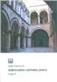DUBROVAČKO CARINSKO PRAVO – Knjiga II

: Carinsko zakonodavstvo (poststatutarno/zakonsko pravo) Dubrovačke Republike = Legislatio doanae (vectigalis-portorii)(Ius legum post statuta) Reipublicae Ragusinae.

Split, Književni krug,; 2016.

507 str.; 24 cm

Biblioteka znanstvenih djela ; 181

Tekst na hrv., na lat. i na tal. jeziku.

Summary: Dubrovnik’s custom laws

ISBN 9789531634274

Order No. 14827 EUR 27,90 US$ 32,30

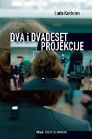Kaštelan, Lada

DVA I DVADESET / PROJEKCIJE

Zagreb : Hrvatski centar ITI, 2015. (Zagreb : ITG)

133 str. ; 20 cm.

Biblioteka Mansioni : teatrologijska i dramska biblioteka Hrvatskog centra ITI

ISBN 9789536343676

Drama po kojoj je nastao film Projekcije u režiji Zrinka Ogreste. Tekst Lade Kaštelan i film Zrinka Ogreste dvije su različite priče nastale po istom predlošku.

Order No. 14828 EUR 14,00 US$ 16,20

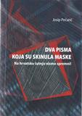Pečarić, Josip E.

DVA PISMA KOJA SU SKINULA MASKE

: na hrvatsku šutnju nismo spremni!

Zagreb : vlast. nakl., 2015.

406 str. ; 21 cm.

ISBN 9789537575137

Order No. 14829 EUR 20,20 US$ 23,30

Cik, Nikola

EKOHISTORIJA ĐURĐEVCA I VIRJA U DRUGOJ POLOVINI 18. STOLJEĆA

Samobor : Meridijani ; Đurđevac : Ogranak Matice hrvatske u Đurđevcu ; Zagreb : Društvo za hrvatsku ekonomsku povijest i ekohistoriju, 2016.

351 str. : ilustr. ; 24 cm.

Bibliotheca Historia Croatica ; knj. 74

ISBN 9789532392036

Order No. 14830 EUR 31,00 US$ 35,80

Dürrigl, Marija Ana

ESHATOLOŠKE VIZIJE U HRVATSKOGLAGOLJSKOJ KNJIŽEVNOSTI

: poetičke i žanrovske značajke

Zagreb : Hrvatska sveučilišna naklada, 2016.

199 str. ; 24 cm.

Summary.

ISBN 9789531693172

Order No. 14831 EUR 24,70 US$ 28,60

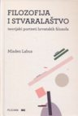Labus, Mladen

FILOZOFIJA I STVARALAŠTVO : teorijski portreti hrvatskih filozofa

Zagreb : Plejada : Institut za društvena istraživanja, 2016.

167 str. ; 22 cm.

Biblioteka Plejade

ISBN 9789537782436

Order No. 14832 EUR 23,30 US$ 26,90

Štebih Golub, Barbara

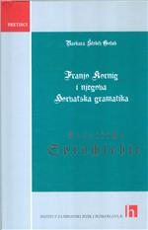FRANJO KORNIG I NJEGOVA HORVATSKA GRAMATIKA

/ [popratna studija i prijevod] Barbara Štebih Golub.

Zagreb : Institut za hrvatski jezik i jezikoslovlje, 2015.

340 str. ; 19 cm.

Biblioteka Hrvatska jezična riznica. Niz Pretisci ; knj. 14

Izv. stv. nasl.: Kroatische Sprachlehre oder Anweisung für Deutsche die kroatische Sprache in kurzer Zeit gründlich zu erlernen / Franz Kornig.

Tekst na hrv. i na njem. jeziku.

Sadrži i: Horvatska gramatika ili uputa Nijemcima kako da u kratkome vremenu nauče horvatski jezik / Franjo Kornig.

ISBN 9789537967222

Order No. 14833 EUR 18,60 US$ 21,50

Znanstveni skup Franjo Tuđman i stvaranje suvremene hrvatske države (1990.-1999.)

FRANJO TUĐMAN I STVARANJE SUVREMENE HRVATSKE DRŽAVE (1990.-1999.) : zbornik radova

/ [urednik Ante Bralić

Zadar : Sveučilište, 2016.

325 str. ; 25 cm.

Govor-oporuka dr. Franje Tuđmana, predsjednika Republike Hrvatske na otvaranju izložbe "Hrvati - kršćanstvo, kultura, umjetnost" u Vatikanu, 28. listopada 1999." : str. [323]-325.

Summaries.

ISBN 9789533310916

Order No. 14834 EUR 24,70 US$ 28,60

GLOBALIZATION OF CULTURE : European and Global Networks

/ [urednici] Vedran Jerbić, Anđelko Milardović, Hrvoje Špehar.

Zagreb : Fakultet političkih znanosti Sveučilišta u Zagrebu, 2016.

191 str. : ilustr. ; 21 cm.

Biblioteka Politička misao ; sv. 72

Zbornik radova.

ISBN 9789536457946

Order No. 14835 EUR 36,80 US$ 42,50

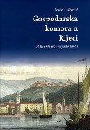Lukežić, Irvin

GOSPODARSKA KOMORA U RIJECI : od Ilirskih provincija do danas

Rijeka : Hrvatska gospodarska komora - Županijska komora Rijeka : Muzej grada Rijeke, 2015.

345 str. : ilustr. (djelomice u bojama), faks. ; 33 cm.

Summary ; Riassunto.

Kazalo osobnih imena ; Kazalo mjesta i geografskih pojmova ; Kazalo privrede.

ISBN 9789536587773 (Muzej grada Rijeke)

Tema monografije jeste dvjestogodišnja povijest staleške državne i gradske ustanove Komore, ali u obradi te teme autor nužno ulazi, osim gospodarske, i u opću povijest grada, kao i država u kojima je taj grad sve bio.

Order No. 14836 EUR 46,60 US$ 58,30

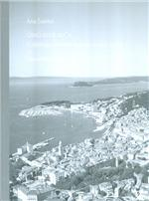Šverko, Ana, arhitektica

GRAD (NI)JE KUĆA = A CITY IS (NOT) A HOUSE : o dijalogu između novog i starog Splita : urbanistička predigra = a dialogue between the new and the old Split : urban design prelude

Zagreb : UPI-2M plus, 2016.

315 str. : ilustr. ; 23 cm.

Tekst na hrv. i na engl. jeziku.

Summary.

ISBN 9789537703202

Order No. 14837 EUR 36,20 US$ 41,90

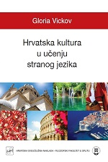Vickov, Gloria

HRVATSKA KULTURA U UČENJU STRANOGA JEZIKA

Zagreb : Hrvatska sveučilišna naklada ; Split : Filozofski fakultet, 2016.

195 str. ; 24 cm.

9789531693462 (Hrvatska sveučilišna naklada)

Order No. 14838 EUR 24,80 US$ 28,60

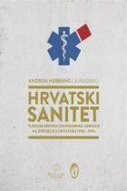Hebrang, Andrija, ml.

HRVATSKI SANITET TIJEKOM SRPSKO-CRNOGORSKE AGRESIJE NA REPUBLIKU HRVATSKU 1991.-1995.

Zagreb : Medicinska naklada : Udruga hrvatskih liječnika dragovoljaca 1990. – 1991., 2015.

747 str. : ilustr. u bojama ; 28 cm.

Biblioteka Posebna izdanja / Medicinska naklada

ISBN 9789531767323 (Medicinska naklada)

Order No. 14839 EUR 83,00 US$ 95,90

Trako Poljak, Tijana

HRVATSKI SIMBOLIČKI IDENTITET : značenja nacionalnih simbola iz perspektive hrvatskih građana

Zagreb : TIM press, 2016.

313 str., VIII str. s tablama u bojama ; 21 cm.

Biblioteka Naslijeđe

Summary.

ISBN 9789538075063

Order No. 14840 EUR 27,90 US$ 32,30

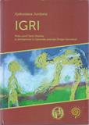Jurdana, Vjekoslava

IGRI

: mala zaviČAjna čitanka (s primjerima iz čakavske poezije Drage Gervaisa)

Pula : Sveučilište Jurja Dobrile, 2015.

243 str. : ilustr. u bojama ; 24 cm.

ISBN 9789537320041

Order No. 14841 EUR 14,00 US$ 16,20

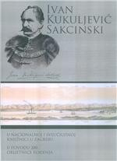IVAN KUKULJEVIĆ SAKCINSKI U NACIONALNOJ I SVEUČILIŠNOJ KNJIŽNICI U ZAGREBU

: u povodu 200. obljetnice rođenja

/ [autori Ivan Kosić ... [et al.]

Zagreb : Nacionalna i sveučilišna knjižnica u Zagrebu, 2016. (Zagreb : ITG)

175 : ilustr. u bojama ; 28 cm.

Katalog izložbe.

Summary.

ISBN 9789535001515

Order No. 14842 EUR 15,60 US$ 18,10

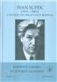IVAN SUPEK : [1915.-2007.] : u povodu 100. obljetnice rođenja

/ [urednici Snježana Paušek-Baždar, Ksenofont Ilakovac].

Zagreb : Hrvatska akademija znanosti i umjetnosti, 2015.

207 str. : ilustr. (djelomice u bojama) ; 25 cm.

Rasprave i građa za povijest znanosti ; knj. 15. Razred za matematičke, fizičke i kemijske znanosti ; sv. 4

Prema predgovoru, publikacija je zbornik radova sa znanstvenog skupa održanog u Zagrebu, 23. travnja 2015. godine, povodom 100. obljetnice rođenja akademika Ivana Supeka.

Summaries.

ISBN 9789533470658

Order No. 14843 EUR 16,30 US$ 18,10

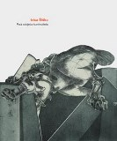Šiško, Ivica

IVICA ŠIŠKO: Pola stoljeća kontinuiteta : Zagreb, Kabinet grafije HAZU, 10. svibnja – 3. lipnja 2016.

urednica kataloga Slavica Marković

Zagreb : Kabinet grafike Hrvatske akademije znanosti i umjetnosti, 2016.

88 str. : ilustr. ; 29 cm.

Katalog izložbe.

ISBN 9789533470795

Order No. 14844 EUR 15,50 US$ 17,90

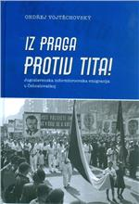Vojtěchovský, Ondřej

IZ PRAGA PROTIV TITA! : jugoslavenska informbiroovska emigracija u Čehoslovačkoj

Zagreb : Srednja Europa, 2016.

VII, 729 str., [22] str. s tablama : ilustr. ; 24 cm.

Prijevod djela: Z Prahy proti Titovi! Jugoslávská prosovětská emigrace v Československu.

ISBN 9789537963415

Order No. 14845 EUR 38,50 US$ 44,50

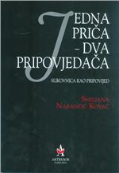Narančić Kovač, Smiljana

JEDNA PRIČA – DVA PRIPOVJEDAČA : slikovnica kao pripovijed

Zagreb : ArTresor naklada, 2015.

448 str. ; 25 cm.

Raspon ; knj. 3

ISBN 9789538012044

Služeći se semiotičkom metodologijom, Smiljana Narančić Kovač istražila je semantičku strukturu i pripovjedne perspektive slikovnice te analizirala način na koji slikovnica posreduje priču drukčije od ostalih vrsta pripovijedi. U svojoj se studiji usredotočuje na pripovjednu slikovnicu: uspostavlja njezin teorijski model te uz njezinu semantičku strukturu analizira i narativnu komunikaciju, s posebnim naglaskom na narativne perspektive u suvremenim slikovnicama.

Order No. 14846 EUR 59,30 US$ 68,50

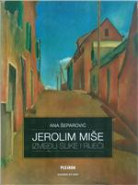Šeparović, Ana

JEROLIM MIŠE : između slike i riječi

Zagreb : Plejada: Skaner studio, 2016.

271 str. : ilustr. u bojama ; 27 cm.

Monografija.

ISBN 9789537782498

Order No. 14847 EUR 48,60 US$ 56,10

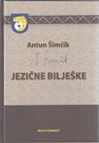Šimčík, Antun

JEZIČNE BILJEŠKE

; priredio i pogovor napravio Marko Samardžija.

Zagreb : Nova stvarnost, 2015.

304 str. ; 21 cm.

Biblioteka Hrvatska baština / Nova stvarnost ; knj. 5

ISBN 9789536562794

U knjizi su objedinjeni lingvistički radovi autora koji predstavljaju svojevrsni doprinos kultiviranju hrvatskoga jezika i jezikoslovnoj kroatistici. Radovi su izlazili u dnevniku "Hrvatska straža" neprekidno devet godina u razdoblju od 1932. do 1941. godine. Po sadržaju i naravi mogu se razvrstati na one frazeološke tematike, članke o jezičnim aktualnostima, savjetodavne, toponomastičke, antroponimijske, etnologijske i folklorističke te druge tematike. Na kraju je imensko kazalo.

Order No. 14848 EUR 19,50 US$ 22,60

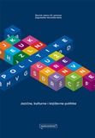Zagrebačka slavistička škola. Seminar (43 ; 2014 ; Dubrovnik)

JEZIČNE, KNJIŽEVNE I KULTURNE POLITIKE

: zbornik radova 43. seminara Zagrebačke slavističke škole

/ [urednici Tatjana Pišković, Tvrtko Vuković].

Zagreb : Filozofski fakultet, Zagrebačka slavistička škola, Hrvatski seminar za slaviste, 2015.

180 str. ; 24 cm.

Summaries.

ISBN 9789531755627

Order No. 14849 approx. EUR 37,90 US$ 43,80

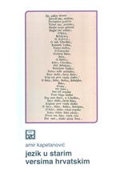Kapetanović, Amir

JEZIK U STARIM VERSIMA HRVATSKIM

Split : Književni krug, 2016.

247 str., [4] str. s tablama u bojama : ilustr., graf. prikazi u bojama ; 24 cm.

Biblioteka znanstvenih djela ; 180

Summary: The language of old Croatian verse.

ISBN 9789531634229

Order No. 14850 EUR 20,00 US$ 23,10

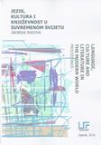JEZIK, KULTURA I KNJIŽEVNOST U SUVREMENOM SVIJETU : zbornik radova sa znanstvenog skupa s međunarodnim sudjelovanjem Međimurski filološki dani II održanoga u Čakovcu 26. travnja 2013 = Language, Culture and Literature in the Modern World : proceedings of the conference with international participation, held in Čakovec (Croatia) on April 26th, 2013, entitled Međimurje Philology Days II

/ urednici, editors Tamara Turza-Bogdan ... [et al.].

Zagreb : Učiteljski fakultet = Faculty of teacher education, 2015.

467 str. : ilustr., graf. prikazi ; 25 cm.

Tekst na više jezika. - Lat. i ćir.

Summaries.

ISBN 9789537210892

Order No. 14851 EUR 20,00 US$ 23,10

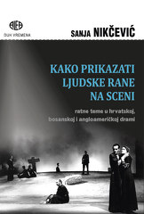Nikčević, Sanja

KAKO PRIKAZATI LJUDSKE RANE NA SCENI

: ratne teme u hrvatskoj, bosanskoj i angloameričkoj drami

Zagreb : Alfa, 2016.

240 str. ; 23 cm.

Biblioteka Duh vremena

ISBN 9789532978193

Order No. 14852 EUR 18,40 US$ 23,10

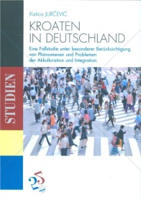Jurčević, Katica

KROATEN IN DEUTSCHLAND : eine Fallstudie unter besonderer Berücksichtigung von Phänomenen und Problemen der Akkulturation und Integration

Zagreb : Institut društvenih znanosti Ivo Pilar = Institut für Sozialwissenschaften Ivo Pilar, 2016.

366 str. ; 24 cm.

Biblioteka Studije = Bibliothek Studien / Institut društvenih znanosti Ivo Pilar ; knj. 27

ISBN 9789537964344

Order No. 14853 EUR 16,50 US$ 19,00

Roksandić, Drago; Filipčić Maligec, Vlatka

KULTURA HRVATSKOG ANTIFAŠIZMA

Zagreb, Zagrebačka naklada, 2016.

272 str., 24 cm

ISBN 9789532521771

Ova knjiga je pokušaj da se inovativnijim pristupima Prvi kongres kulturnih radnika (koji se održao od 25. do 27. lipnja 1944 u Topuskom), stavi u širi kontekst kulture i kulturne politike hrvatskog antifašizma te da se napravi korak dalje u rekonstrukciji priprema i rada Kongresa te kulturnih programa koji su bili njegov sastavni dio, kao i potpunijoj identifikaciji sudionika.

Order No. 14854 EUR 31,20 US$ 36,00

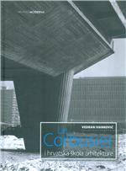Ivanković, Vedran

LE CORBUSIER I HRVATSKA ŠKOLA ARHITEKTURE

Zagreb, Europapress holding-EPH, 2016.

287 str.; 27 cm

ISBN 9789533381695

Order No. 14855 EUR 30,90 US$ 35,70

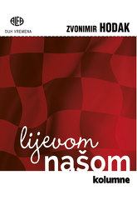Hodak, Zvonimir

LIJEVOM NAŠOM : kolumne

Zagreb : Alfa, 2016.

329 str. ; 22 cm.

Biblioteka Duh vremena

ISBN 9789532977967

Poslije pet godina objavljivanja svakotjednih dokumentiranih kolumni eseja na mrežnim portalima pred nama je sjajna knjiga, prvijenac vrsnog hrvatskog kolumnista i uglednog odvjetnika Zvonimira Hodaka. Eseji pršte iznimno duhovitim i neopterećenim književničkim "odrazom" paradoksalne i sumorne hrvatske stvarnosti u kojoj se na surov način potapaju sva civilizacijska načela i identitet.

Order No. 14856 EUR 18,60 US$ 21,50

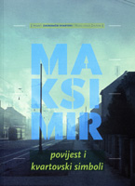MAKSIMIR : povijest i kvartovski simboli : Muzej grada Zagreba, 3. trav nja - 19. listopada 2014. / [urednica Kristian Strukić, Milena Bušić].

Zagreb : Muzej grada Zagreba, 2016.

180 str. : ilustr. u bojama ; 29 cm.

Katalog izložbe.

Tekst na hrv. i na engl. jeziku.

ISBN 9789536942657

Order No. 14857 EUR 12,60 US$ 14,50

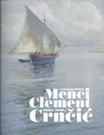MENCI CLEMENT CRNČIĆ (1865. - 1930.)

: retrospektiva : Galerije Klovićevi dvori, 16. veljače- 8. svibnja 2016.

/ [urednica [i tekst] Petra Vugrinec ; autori tekstova Darija Alujević, Frano Dulibić].

Zagreb : Galerija Klovićevi dvori, 2016.

270 str. : ilustr. u bojama ; 24 cm.

Katalog izložbe.

ISBN 9789532710939

Order No. 14858 EUR 24,80 US$ 27,80

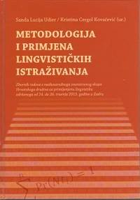METODOLOGIJA I PRIMJENA LINGVISTIČKIH ISTRAŽIVANJA

: zbornik radova s međunarodnoga znanstvenog skupa Hrvatskoga društva za primijenjenu lingvistiku održanoga od 24. do 26. travnja 2015. godine u Zadru

/ uredile Sanda Lucija Udier, Kristina Cergol Kovačević.

Zagreb : SE [i. e.] Srednja Europa : HDPL [i. e.] Hrvatsko društvo za primijenjenu lingvistiku, 2016.

XV, 457 str. : graf. prikazi ; 24 cm.

Tekst na hrv., na engl. i na njem. jeziku.

Summaries.

ISBN 9789537963439 (Srednja Europa)

Order No. 14859 EUR 34,00 US$ 39,30

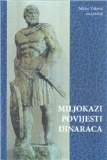Vidović, Mirko

MILJOKAZI POVIJESTI DINARACA : anamneza povijesne amnezije : rasprave i prilozi

Zagreb : Škorpion ; Sarajevo : Napredak ; Bjelovar : Matica hrvatska, Ogranak, 2015.

327 str. : ilustr. ; 24 cm.

Biblioteka Zbornik roda Krnjaka. Prilozi za povijest ; knj. 50

Résumé

ISBN 9789532891102 (Škorpion)

Order No. 14860 EUR 24,80 US$ 27,80

Hofbauer, Igor

MISTER MORGEN

Zagreb : UPI-2M plus : Udruženje za razvoj kulture, 2016.

240 str. : ilustr. ; 26 cm.

Strip.

ISBN 9789537703325 (UPI 2M plus)

Order No. 14861 EUR 16,50 US$ 19,00

MJESTO, GRANICA, IDENTITET : prostor u hrvatskoj književnosti i kulturi : zbornik radova / uredila Lana Molvarec.

Zagreb : Filozofski fakultet Sveučilišta, Zagrebačka slavistička škola, Hrvatski seminar za strane slaviste, 2014.

151 str. ; 24 cm.

ISBN 9789531755153 (Filozofski fakultet)

Order No. 14862 approx. EUR 37,90 US$ 43,80

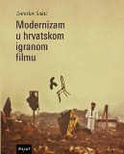Šakić, Tomislav

MODERNIZAM U HRVATSKOM IGRANOM FILMU : nacrt tipologije

Zagreb : Disput, 2016.

323 str. : ilustr. ; 20 cm.

Biblioteka Četvrti zid ; knj. 69

ISBN 9789532602494 :

Order No. 14863 EUR 18,60 US$ 21,50

Srhoj, Vinko

MODERNO KIPARSTVO OTOKA HVARA

Zadar : Sveučilište, 2016.

181 str. : ilustr. (djelomice u bojama) ; 28 cm.

Biblioteka Zephyrus ; knj. 1

Summary.

ISBN 9789533310961

Order No. 14864 EUR 20,20 US$ 23,30

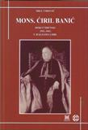Vidović, Mile

MONS. ĆIRIL BANIĆ : BISKUP ŠIBENSKI 1951.-1961. U RALJAMA UDBE

Split : Crkva u svijetu ; Metković : Matica hrvatska, Ogranak, 2016.

445 str. ; 25 cm.

Biblioteka Crkve u svijetu ; knj. 49

ISBN 9789537141219

Order No. 14865 EUR 33,30 US$ 38,50

Rudan, Vedrana

MUŠKARAC U GRLU

Zagreb : OceanMore, 2016.

152 str. ; 21 cm.

ISBN 9789533320427

Order No. 14866 EUR 16,30 US$ 18,80

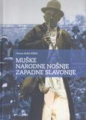Kolić Klikić, Vesna

MUŠKE NARODNE NOŠNJE ZAPADNE SLAVONIJE : Požega-Pakrac-Novska-Nova Gradiška Nova Gradiška : Gradski muzej 2015.

444 str. : ilustr. u bojama ; 30 cm.

Summary ; Zusammenfassung.

ISBN 9789537991043 (Gradski muzej)

Order No. 14867 EUR 49,70 US$ 57,40

Boršić, Luka

NAŠE ŽENE : leksikon znamenitih žena Hrvatske od X. do XX. stoljeća

Zagreb : Naklada Jurčić, 2016.

187 str. ; 23 cm.

Biblioteka Novum Organum ; knj. 3

ISBN 9789532450804

Order No. 14868 EUR 24,80 US$ 28,70

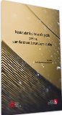NESTANDARDNI HRVATSKI JEZIK PREMA STANDARDNOM HRVATSKOM JEZIKU

: zbornik radova

/ priredile Anđa Suvala i Jasna Pandžić

Zagreb : Institut za hrvatski jezik i jezikoslovlje : Agencija za odgoj i obrazovanje, 2015.

124 str. : ilustr., graf. prikazi ; 22 cm.

ISBN 9789537967253

Order No. 14869 EUR 6,00 US$ 7,00

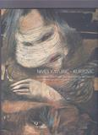Kavurić-Kurtović, Nives

NIVES KAVURIĆ KURTOVIĆ : Putovanje zakutcima trajanja (uvijek na zavoju) = Journey through the nooks of permanence (always in a curve) : Galerija Klovićevi dvori, Zagreb, 19. travnja – 29. svibnja 2016.

urednice, editors Koraljka Jurčec Kos, Danijela Marković].

Zagreb : Galerija Klovićevi dvori, 2016.

160 str. : ilustr. u bojama ; 21 cm.

Tekst na hrv. i na engl. jeziku.

ISBN 9789532710953

Order No. 14870 EUR 13,30 US$ 15,40

Stilinović, Mladen

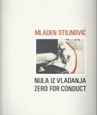NULA IZ VLADANJA = ZERO FOR CONDUCT

/ uredila, edited by Branka Stipančić

Zagreb : Muzej suvremene umjetnosti = Museum of Contemporary Art : M. Stilinović, 2013.

271 str. : ilustr. (pretežno u bojama) ; 26 cm.

Katalog izložbe.

Tekst usporedo na hrv. i engl. jeziku.

ISBN 9789537615482 (Muzej suvremene umjetnosti)

Order No. 14871 EUR 29,60 US$ 34,30

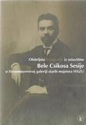Gržina, Ivana

OBITELJSKE FOTOGRAFI JE IZ OSTAVŠTINE BELE CSIKOSA SESIJE U STROSSMAYEROVOJ GALERIJI STARIH MAJSTORA HAZU

Zagreb : Hrvatska akademija znanosti i umjetnosti, 2016.

136 str. : ilustr. ; 24 cm.

ISBN 9789533470771

Order No. 14872 EUR 12,40 US$ 14,40

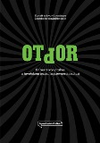OTPOR : subverzivne prakse u hrvatskome jeziku, književnosti i kulturi

: zbornik radova 42. seminara Zagrebačke slavističke škole

/ [urednici Tatjana Pišković, Tvrtko Vuković].

Zagreb : Filozofski fakultet : Zagrebačka slavistička škola, Hrvatski seminar za slaviste, 2014.

244 str. : ilustr., faks. ; 24 cm.

Summaries.

ISBN 9789531755016 (Filozofski fakultet)

Order No. 14873 approx. EUR 37,90 US$ 43,80

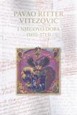 PAVAO RITTER VITEZOVIĆ I NJEGOVO DOBA (1652–1713)

: zbornik radova s 3. međunarodne kroatološke konferencije "Pavao Ritter Vitezović i njegovo doba (1652–1713)", Zagreb, 26–28. rujna 2013.

/ priredili Alojz Jembrih, Ivana Jukić

Zagreb : Hrvatski studiji Sveučilišta, 2016.

437 str. : ilustr. ; 24 cm.

Tekst na hrv. i na njem. jeziku.

Summaries.

ISBN 9789537823467

Order No. 14874 EUR 18,60 US$ 21,50

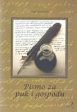Manđeralo, Stipo

PISMO ZA PUK I GOSPODU : prilozi proučavanju bosančice važnog i zanimljivog slavenskog pisma

Zagreb : Buybook, 2015.

235 str. : ilustr. (pretežno u bojama) ; 24 cm.

ISBN 9789537893552

Order No. 14875 EUR 18,90 US$ 21,80

Kos-Lajtman, Andrijana

POETIKA OBLIKA : suvremene konceptualne i hipertekstualne proze

Zagreb : Naklada Ljevak, 2016.

287 str. ; 24 cm.

Biblioteka Razotkrivanja

ISBN 9789533039206

Order No. 14876 EUR 24,50 US$ 28,40

Popovčak, Borivoj

PORTRETI JOSIPA JURJA STROSSMAYERA

: izložba u povodu 130. obljetnice osnutka Strossmayerove galerije : Hrvatska akademija znanosti i umjetnosti, Strossmayerova galerija starih majstora, Zagreb, 9. studenoga 2014.-4. veljače 2015.

Zagreb : Hrvatska akademija znanosti i umjetnosti, 2014.

85 str. : ilustr. (pretežno u bojama) ; 27 cm.

Katalog izložbe.

ISBN 9789531542784

Order No. 14877 EUR 6,20 US$ 7,20

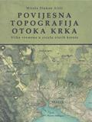Slukan-Altić, Mirela

POVIJESNA TOPOGRAFIJA OTOKA KRKA : slike vremena u zrcalu starih karata

Zagreb : Hrvatska akademija znanosti i umjetnosti, 2016.

165 str. : zemljop. crteži u bojama ; 28 cm.

Bibliografija: 149-154; bibliografske bilješke i bilješke uz tekst.

Summary.

Kazalo zemljopisnih pojmova.

ISBN 9789533470733

Order No. 14878 EUR 23,30 US$ 26,90

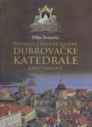Demović, Miho

POVIJEST CRKVENE GLAZBE DUBROVAČKE KATEDRALE KROZ VJEKOVE

Dubrovnik : Udruga "Stara dubrovačka glazba", 2013.

414 str. : ilustr. u bojama, note ; 31 cm.

Bibliografija: str. 403-410; bibliografske bilješke uz tekst.

Zusammenfassung.

ISBN 9789535788904

Order No. 14879 EUR 74,50 US$ 86,10

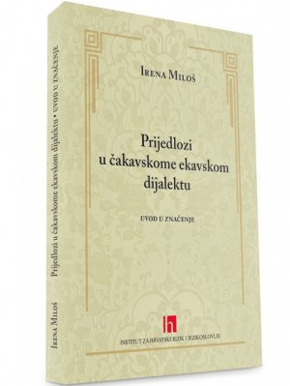Miloš, Irena

PRIJEDLOZI U ČAKAVSKOME EKAVSKOM DIJALEKTU

: uvod u značenje

Zagreb : Institut za hrvatski jezik i jezikoslovlje, 2016.

VII, 147 str. ; 24 cm + [2] presavijena lista sa zemljop. crtežima u bojama

Biblioteka Prinosi hrvatskomu jezikoslovlju ; knj. 17

Summary.

ISBN 9789537967260

Order No. 14880 EUR 18,60 US$ 21,50

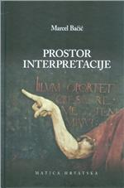Bačić, Marcel

PROSTOR INTERPRETACIJE : od umjetničkog djela bez umjetnika do umjetnika bez umjetničkog djela

Zagreb : Matica hrvatska, 2016.

191 str. : ilustr. u bojama ; 25 cm.

Posebna izdanja / Matica hrvatska, Zagreb

ISBN 9789533410739

Order No. 14881 EUR 31,00 US$ 35,80

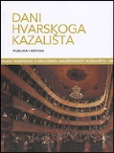DANI HVARSKOG KAZALIŠTA knj. 42:

PUBLIKA I KRITIKA

[uredništvo Boris Senker, Vinka Glunčić-Bužančić].

Zagreb : Hrvatska akademija znanosti i umjetnosti ; Split : Književni krug, 2016.

562 str.; 20 cm

Dani Hvarskoga kazališta, 42

Summaries.

ISBN 9789531634281

Order No. 14882 EUR 10,80 US$ 12,50

Sindičić Sabljo, Mirna

RECEPCIJA FRANCUSKOGA NOVOG KAZALIŠTA U HRVATSKOJ : 1953. - 2010.

Zadar : Sveučilište, 2016.

316 str. : ilustr. ; 24 cm.

Imensko kazalo.

ISBN 9789533310824

Order No. 14883 EUR 23,30 US$ 26,90

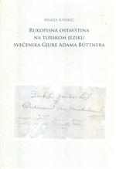Andrić, Marta

RUKOPISNA OSTAVŠTINA NA TURSKOM JEZIKU SVEĆENIKA GJURE ADAMA BÜTTNERA

Zagreb : FF press [i. e.] Filozofski fakultet, Odsjek za hungarologiju, turkologiju i judaistiku, 2015.

V, 366 str., 8 str. s tablama u bojama ; 24 cm.

Sadrži i: Türkisches Wörterbuch oder Dictionarium seu Vocabularium / Gjuro Adam Büttner.

Summary.

ISBN 9789531754668

Order No. 14884 EUR 15,50 US$ 17,90

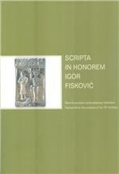SCRIPTA IN HONOREM IGOR FISKOVIĆ : zbornik povodom sedamdesetog rođendana = Festschrift on the occasion of his 70th birthday

edited by Miljenko Jurković, Predrag Marković.

Motovun : Zagreb : University of Zagreb, International Research Center for Late Antiquity and the Middle Ages ; Zagreb : Faculty of Humanities and Social Sciences, 2016.

394 str. ; 28 cm.

Dissertationes et monographiae ; 7

ISBN 9789536002917 (University of Zagreb, International Research Center for Late Antiquity and the Middle Ages)

Order No. 14885 EUR 27,90 US$ 32,30

Hemar, Eduard

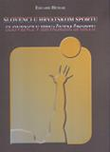SLOVENCI U HRVATSKOM SPORTU = SLOVENCI V HRVAŠKEM ŠPORTU

Zagreb : Slovenski dom : Vijeće slovenske nacionalne manjine Grada Zagreba = Svet slovenske nacionalne manjšine Mesta Zagreba, 2014.

409 str. : ilustr. (djelomice u bojama) ; 31 cm.

Tekst na hrv. i na sloven. jeziku.

Imensko kazalo.

ISBN 9789535778318 (Vijeće slovenske nacionalne manjine Grada Zagreba)

Order No. 14886 EUR 47,10 US$ 54,50

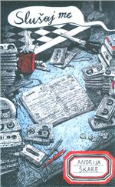Škare, Andrija

SLUŠAJ ME

Zagreb : Durieux, 2016.

215 str. ; 20 cm.

ISBN 9789531884327

Order No. 14887 EUR 14,70 US$ 17,00

Matijašević, Željka

STOLJEĆE KRHKOG SEBSTVA : psihoanaliza, društvo, kultura

Zagreb : Disput, 2016.

276 str. ; 20 cm.

Biblioteka Četvrti zid ; knj. 68

ISBN 9789532602630

Order No. 14888 EUR 18,60 US$ 21,50

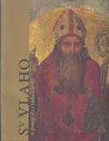Maja Nodari ... [et al.]

SV. VLAHO U POVIJESTI I SADAŠNJOSTI

Dubrovnik : Dubrovački muzeji, 2014.

533 str. : ilustr. u bojama ; 28 cm.

Katalog izložbe.

Tekst na hrv. i na engl. jeziku.

ISBN 9789537037543

Order No. 14889 EUR 92,40 US$ 102,80

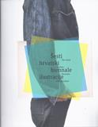Hrvatski biennale ilustracije (6 ; 2016 ; Zagreb)

ŠESTI HRVATSKI BIENNALE ILUSTRACIJE = THE SIXTH CROATIAN BIENNIAL OF ILLUSTRATION

: Galerija Klovićevi dvori, Zagreb, 8. lipnja – 31. srpnja 2016. = June 8 – July 31, 2016.]

urednice, editors Koraljka Jurčec Kos, Danijela Marković, Iva Sudec Andreis].

Zagreb : Galerija Klovićevi dvori, 2016.

88 str. : ilustr. u bojama ; 28 cm.

Katalog izložbe

Tekst usporedo na hrv. i engl. jeziku

ISBN 9789532710960

Order No. 14890 EUR 8,50 US$ 9,90

Koščević, Želimir

TEME I MOTIVI HRVATSKE FOTOGRAFIJE

Zagreb : Meandar media, 2016.

143 str. ; 21 cm.

Edicija Vrste prostora ; knj. 1

ISBN 9789533341200

Order No. 14891 EUR 20,00 US$ 23,10

Prtenjača, Ivica

THE HILL

Zagreb : V.B.Z., 2016.

156 str. ; 20 cm.

Best of Croatian literature ; no. 14

Izv. stv. nasl.: Brdo

ISBN 9789533047973

Order No. 14892 EUR 15,50 US$ 17,90

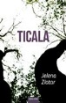Zlatar, Jelena

TICALA

Zagreb : Hena com, 2016.

221 str. ; 22 cm.

Biblioteka Nokaut ; knj. 15

ISBN 9789532591378

Order No. 14893 EUR 23,30 US$ 26,60

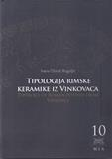Ožanić Roguljić, Ivana

TIPOLOGIJA RIMSKE KERAMIKE IZ VINKOVACA = TYPOLOGY OF ROMAN POTTERY FROM VINKOVCI

Zagreb : Institut za arheologiju = Institute of Archaeology, 2016.

277 str. : ilustr. (djelomice u bojama), graf. prikazi ; 30 cm.

Monografije Instituta za arheologiju = Monographiae Instituti archaeologici = Monographs of the Institute of Archaeology ; knj. 10

Tekst na hrv. i na engl. jeziku.

Summary.

ISBN 9789536064151

Order No. 14894 EUR 15,50 US$ 17,90

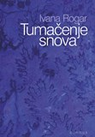Rogar, Ivana

TUMAČENJE SNOVA

Zagreb : Durieux, 2016.

129 str. ; 20 cm.

Bilješka o autorici: str. 129.

9789531884280

Order No. 14895 EUR 13,00 US$ 15,00

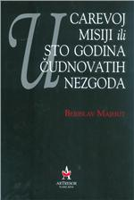Majhut, Berislav

U CAREVOJ MISIJI ILI STO GODINA ČUDNOVATIH NEZGODA

Zagreb : ArTresor naklada, 2015.

326 str. : ilustr. (pretežno u bojama) ; 25 cm.

Raspon ; knj. 4

Imensko kazalo.

ISBN 9789536522866

Order No. 14896 EUR 46,60 US$ 53,80

Bagić, Krešimir

UVOD U SUVREMENU HRVATSKU KNJIŽEVNOST : 1970. – 2010.

Zagreb : Školska knjiga, 2016.

125 str. ; 24 cm.

ISBN 9789530609495

Order No. 14897 EUR 37,10 US$ 42,90

Rudan Kapec, Evelina

VILE S UČKE : žanr, kontekst i nadnaravna bića predaja

Zagreb : Hrvatska sveučilišna naklada ; Pula : Povijesni i pomorski muzej Istre, 2016.

599 str. ; 24 cm.

ISBN 9789531692694

Order No. 14898 EUR 38,70 US$ 44,70

VIOLENCE, ART, AND POLITICS

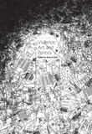/ editor Zoran Kurelić

Zagreb : Fakultet političkih znanosti, 2015.

214 str. ; 21 cm.

Biblioteka Politička misao ; sv. 71

ISBN 9789536457892

Zbornik radova Violence, Art, and Politics sadrži 12 znanstvenih radova koji se bave temom odnosa između nasilja, umjetnosti i politike. Radovi su proizašli iz izlaganja na istoimenoj znanstvenoj konferenciji koja se održala u svibnju 2014. na Fakultetu političkih znanosti Sveučilišta u Zagrebu. Zbornik je pisan na engleskome jeziku, te uz radove hrvatskih znanstvenika, sadrži radove njemačkih, španjolskih, engleskih i slovenskih znanstvenika.

Order No. 14899 EUR 36,80 US$ 42,50

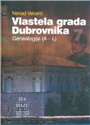Vekarić, Nenad

VLASTELA GRADA DUBROVNIKA – Vol. 7

: Geneaologije : (A - L).

Zagreb ; Dubrovnik : Hrvatska akademija znanosti i umjetnosti, Zavod za povijesne znanosti u Dubrovniku, 2016.

424 str. : ilustr., 29 cm

ISBN 9789531549448

Order No. 14900 EUR 31,00 US$ 35,80

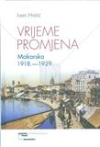Hrstić, Ivan

VRIJEME PROMJENA : Makarska 1918.-1929.

Zagreb : Institut društvenih znanosti Ivo Pilar ; Makarska : Grad, 2016.

491 str. : ilustr., graf. prikazi u bojama ; 25 cm.

Biblioteka Posebna izdanja / Institut društvenih znanosti Ivo Pilar

Summary.

ISBN 9789537964252

Order No. 14901 EUR 38,70 US$ 44,70

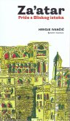Ivančić, Hrvoje

ZA’ATAR : priče s Bliskog istoka

Zagreb : Sandorf, 2016.

137 str. ; 21 cm.

Biblioteka Avantura / Sandorf

ISBN 9789537715977

Order No. 14902 EUR 14,70 US$ 17,00

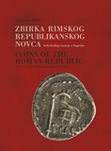Bilić, Tomislav, arheolog

ZBIRKA RIMSKOG REPUBLIKANSKOG NOVCA ARHEOLOŠKOG MUZEJA U ZAGREBU

Zagreb : Arheološki muzej u Zagrebu, 2016.

544 str. : ilustr. ; 24 cm.

Katalozi i monografije Arheološkoga muzeja u Zagrebu = Musei Archaeologici Zagrabiensis Catalogi et Monographiae = Catalogues and monographs of the Archaeological Museum in Zagreb ; sv. 13

ISBN 9789536789900

Order No. 14903 EUR 46,60 US$ 53,80

Demo, Željko

ZLATO I SREBRO SREDNJEG VIJEKA U ARHEOLOŠKOM MUZEJU U ZAGREBU

: (s prilogom Maje Bunčić) : [Arheološki muzej u Zagrebu, 20. studeni 2014. godine do 22. veljače 2015. godine]

Zagreb : Arheološki muzej, 2014.

141 str. : ilustr. (djelomice u bojama) ; 28 cm.

Katalog izložbe.

ISBN 9789536789870

Order No. 14904 EUR 12,40 US$ 14,40